Tisková zpráva STEM/MARK, kontakt: Tereza Kyselová, kyselova@stemmark.cz,
tel.: 723 761 880
V Praze, 22. 10. 2026

Děti sportují organizovaně, přirozeného pohybu mají ale podle Čechů málo
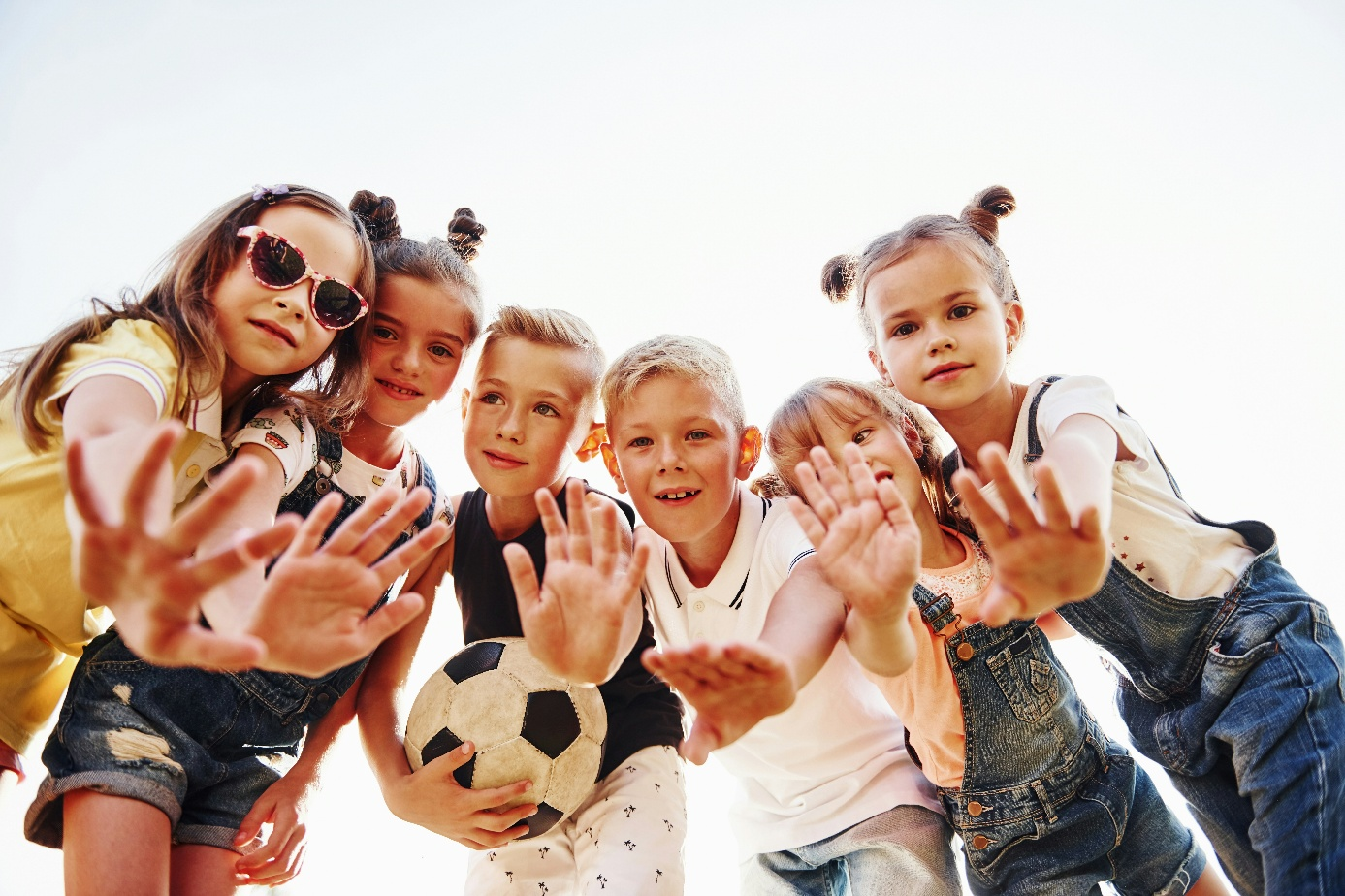

Češi jsou přesvědčeni, že dnešní děti mají nedostatek přirozeného pohybu. Myslí si to 82 % respondentů nového průzkumu agentury STEM/MARK. Organizovaný sport ale zároveň vnímají jako důležitou součást zdravého dětství – podle většiny učí disciplíně, fair play a týmové spolupráci. Data také ukazují, že vztah ke sportu se často formuje už v dětství a přenáší se i do dospělosti. Pro rodiny však sportovní kroužky znamenají stále vyšší časové i finanční nároky. Jaké sporty u dětí aktuálně vyhrávají a kolik za ně rodiny utratí?

Jaké dětství, takový vztah ke sportu
Základ pro sportovní návyky se významnou měrou tvoří v rodině. 6 z 10 dospělých respondentů navštěvovalo jako dítě nějaký sportovní kroužek, častěji nejmladší věková skupina (18-29 let) a lidé s vysokoškolským vzděláním. Téměř čtvrtina (23 %) navíc uvádí, že v dětství sportoval i jejich současný partner. Naopak více než třetina (38 %) dospělých na žádný kroužek nechodila, což platí nejčastěji pro lidi starší 60 let.
Tato dětská zkušenost se pak promítá do dnešních postojů ke sportu. Kladný vztah ke sportu deklaruje 57 % dospělých Češek a Čechů, přičemž 23 % ho má velmi kladný a sportu se věnuje pravidelně (častěji muži, mladí lidé ve věku 18–29 let a vysokoškolsky vzdělaní lidé). Výrazně pozitivnější vztah mají právě i ti, kteří sami v dětství na sportovní kroužky chodili. Třetina populace definuje svůj vztah ke sportu jako neutrální (častěji lidé 60+). Negativní vztah (tj. spíše se sportu vyhýbají) mají o něco častěji ženy, lidé s nižším vzděláním a také lidé nad 60 let (zde může hrát do jisté míry roli zdravotní stav). Právě v těchto vlažnějších či odmítavých skupinách přitom výrazně převažují lidé, kteří se v dětství žádnému sportu nevěnovali.

Chybí přirozený pohyb, roste tlak na výkon
Pohled české veřejnosti na aktivitu dnešní mládeže je alarmující. 82 % respondentů je přesvědčeno, že děti mají nedostatek přirozeného pohybu, a 79 % tvrdí, že se hýbou méně než dřívější generace – silněji jsou o tom přesvědčeni lidé starší 60 let.
Současně panuje shoda (82 %), že sport v raném věku dává dětem stabilní základ pro zdravý život v dospělosti. Stejný podíl dotázaných se domnívá, že organizovaný sport učí disciplíně, fair play a týmové spolupráci. Silněji tyto názory zastávají lidé, kteří sami v dětství navštěvovali nějaký sportovní kroužek a mají ke sportu kladný vztah.

„Data naznačují, že vztah ke sportu se do určité míry přenáší mezi generacemi. Pokud rodič v dětství sportoval, s větší pravděpodobností dnes vede k pohybu i své děti. Určitý kontrast sledujeme u generace šedesátníků a starších. Ti nejhlasitěji kritizují, že se dnešní mládež nehýbe, ale zároveň sami v mládí na žádné organizované sportovní kroužky nechodili a dnes mají ke sportu spíše vlažný vztah. Možná zapomínají na to, že jejich tehdejší 'pohyb' byl přirozenou součástí ulice a vesnice, což je svět, který dnešní děti kvůli digitalizaci a obavám rodičů o bezpečnost už nemusí tolik zažívat,“ komentuje výsledky analytička STEM/MARK Tereza Kyselová.

Průzkum nicméně odhalil i odvrácenou stranu. Více než polovina Čechů (57 %) si myslí, že dětský sport dnes odráží spíše ambice rodičů než touhu dětí (častěji tento názor zastávají lidé bez maturity a ti, kteří vůbec nesportují). Polovina populace také kritizuje, že děti začínají příliš brzy dělat pouze jeden konkrétní sport místo všestranného pohybu (častěji lidé 60+).
O tom, zda sportovní kroužky vyžadují od dětí až příliš vysoké nasazení a výkon, lidé diskutují:
38 % s tím souhlasí (častěji ženy a lidé 60+), 25 % nesouhlasí (častěji muži a mladí) a více než třetina si drží neutrální postoj.

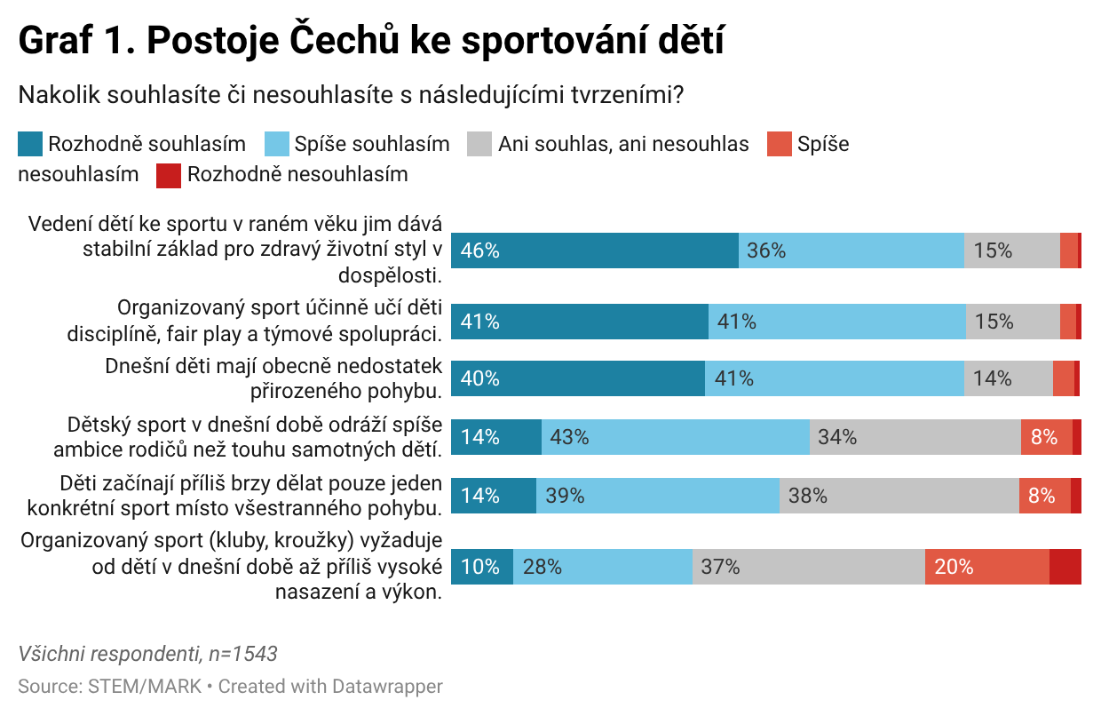

Roli hraje příjem domácnosti, vzdělání a vztah ke sportu u rodičů
V rodinách s dětmi ve věku 4–18 let chodí alespoň jedno dítě na sportovní kroužek v 67 % případů. To, že kroužky navštěvují všechny děti v domácnosti, deklaruje 43 % dospělých – častěji jde o domácnosti s vysokým příjmem (nad 80 tisíc Kč měsíčně), o lidi s vysokoškolským vzděláním a ty, kteří mají sami velmi kladný vztah ke sportu. Dalších 24 % dotázaných uvádí, že kroužek navštěvuje alespoň některé z jejich dětí v domácnosti.
Hlavní motivací dětí ke sportu je podle dospělých zábava a čas s kamarády (62 % z těch, jejichž děti navštěvují sportovní kroužek), zlepšení kondice a zdraví (48 %) a smysluplné vyplnění volného času (44 %). Jen 8 % připouští, že za tím stojí ambice rodičů (častěji mladí ve věku 18–29 let).

„Více než polovina české veřejnosti má pocit, že na hřištích dnes vidíme spíše neukojené sny dospělých než čistou radost dětí. Když se ale zeptáme rodičů sportujících dětí na jejich vlastní zkušenost, většina z nich tvrdí, že motivem je čistě zábava a čas s kamarády, a jen osm procent přizná vlastní ambice. Možná tedy máme tendenci přehnané rodičovské ambice vidět snáz u ostatních než sami u sebe. Svou roli může hrát i to, že se na oba pohledy ptáme z jiné perspektivy,“ zamýšlí se Kyselová.

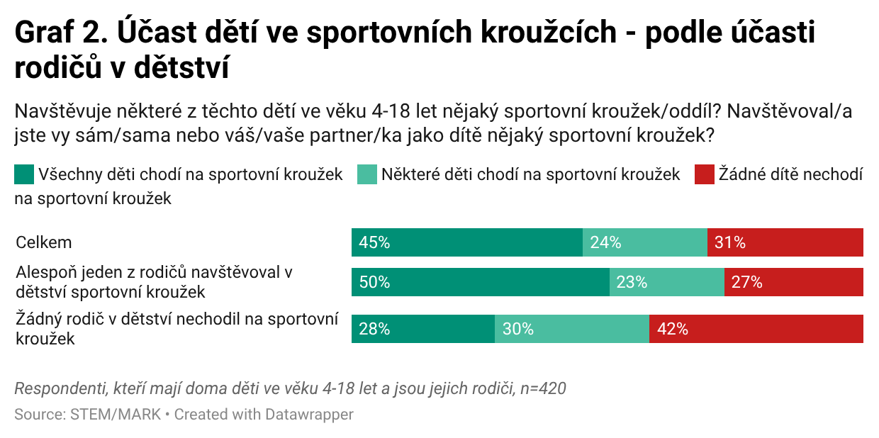

Naopak ve třetině domácností s dětmi žádné z nich sport nedělá – častěji u rodičů bez maturity, s příjmem domácnosti do 40 tisíc Kč měsíčně a s negativním či neutrálním vztahem ke sportu. Nejčastějším důvodem, proč děti organizovaně nesportují, údajně je, že mají jiné koníčky (29 % z těch, jejichž některé nebo všechny děti nechodí na sportovní kroužek) nebo je sport zkrátka nebaví (28 %). Pro 16 % rodin je však hlavní překážkou finanční náročnost – zejména nízkopříjmové domácnosti (do 25 tisíc Kč měsíčně) si kroužek zkrátka nemohou dovolit. I tyto „nesportující“ děti se ale hýbou: polovina z nich tráví čas aktivním neorganizovaným pohybem venku několikrát týdně, 28 % každý den.

Pohled na ochotu platit za dětské sportovní kroužky ukazuje velké rozdíly. 22 % ze všech respondentů by za kroužek dalo pololetně 1 000 až 2 000 Kč, pro stejný podíl jsou akceptovatelné 2 001 až 3 000 Kč. 20 % by pak investovalo více než 3000 Kč (častěji muži a lidé s vyšším příjmem domácnosti). Ženy, lidé bez maturity, lidé s nižším příjmem domácnosti (do 40 000 Kč měsíčně) a ti, jejichž děti nyní nikam sportovat nechodí, by dali častěji částku do 1 000 Kč. Celá čtvrtina respondentů (častěji senioři nad 60 let, kteří doma děti v tomto věku často nemají) nedokáže částku vůbec uvést.

Děti na hřišti, rodiče za volantem
Průzkum analyzoval data za 462 dětí, které na sportovní kroužky reálně docházejí. Co do oblíbenosti, vedou u dětí fotbal, tanec, všeobecné sportovní kroužky s všestranným zaměřením, florbal a atletika. Chlapci volí častěji fotbal, florbal, hokej a posilovnu. Dívky zase tanec, gymnastiku a aerobik. Výběr sportu se odvíjí i od věku dětí. Všestranně zaměřené kroužky dominují u těch nejmladších od 4 do 6 let. Mladší školáci ve věku 7–10 let častěji docházejí na hasiče, zatímco nejstarší mládež (15–18 let) dává častěji přednost fitness a posilování.

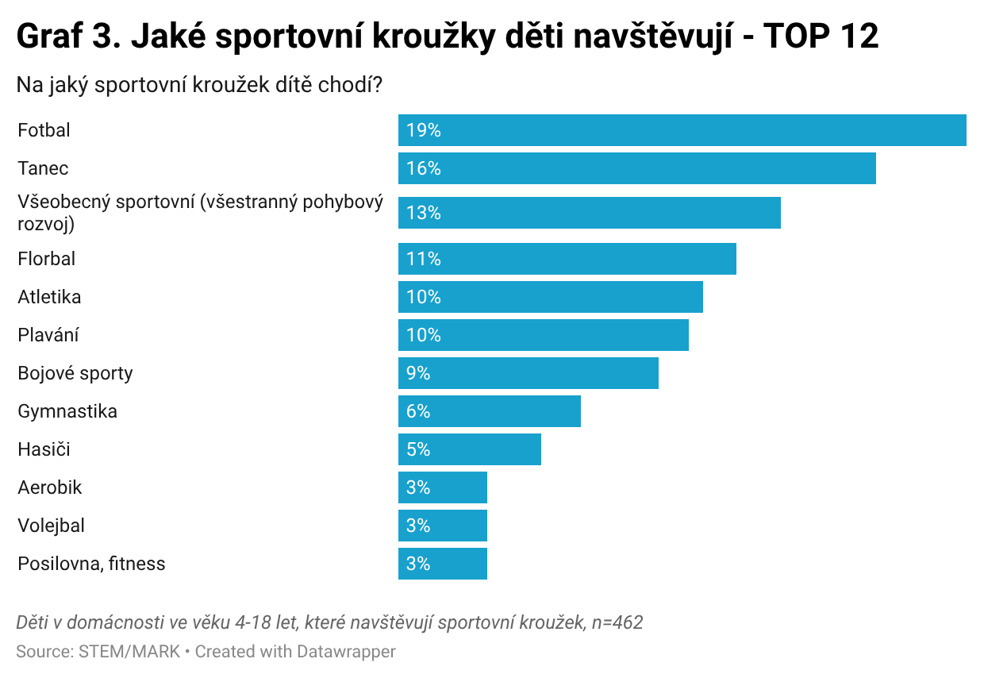

Více než polovina dětí (54 %) si kroužek vybrala sama (častěji děti ve věku 11 let a více). U nejmladších (4–6 let) se typicky zapojili rodiče – buď s výběrem pomáhali (43 %), nebo ho učinili zcela sami (28 %). Na kroužky jezdí děti nejčastěji s rodiči autem (52 %). Více než pětina (častěji děti ve věku 11+ let) jezdí sama MHD nebo chodí pěšky. Nejmladší děti (4–6 let) cestují MHD nebo pěšky s doprovodem.

Z pohledu intenzity platí, že třetina všech dětí navštěvuje kroužky jednou týdně (častěji ti ve věku 4-6 let) a druhá třetina dvakrát týdně. Volnější režim mají děti z tanečních a všeobecných sportovních kroužků – ty totiž cvičí častěji jen jednou za týden. Naopak časově náročnější jsou hokej, plavání a vodní sporty. Tyto aktivity častěji vyžadují docházku čtyřikrát týdně a častěji. Tento intenzivnější režim je obecně typický pro dospívající ve věku 15–18 let.

Časová náročnost jde ruku v ruce s tou finanční. Hokej, plavání a vodní sporty patří spolu s jezdectvím k finančně nejnáročnějším disciplínám, za které rodiče většinou pololetně utratí přes
4 000 Kč. Naopak nejméně peněženku zatíží florbal, všestranný sport a hasiči, u kterých náklady často nepřesáhnou 1 000 Kč za pololetí. Celkově je v průzkumu patrný trend, že s rostoucím příjmem domácnosti rostou i výdaje za sportovní kroužky. Ve finančně zajištěnějších rodinách zároveň výrazně častěji navštěvují sportovní kroužky všechny děti.

„Samotná skladba nejoblíbenějších sportů se za deset let příliš nezměnila – fotbal, tanec, florbal a atletika zůstávají mezi hlavními aktivitami. Stejně stabilní je i míra dětské samostatnosti – o tom, na jaký kroužek budou chodit, si děti nejčastěji rozhodují samy. Výrazněji se ale změnilo zázemí kolem sportování: rodiče dnes za kroužky platí nominálně více a děti jsou podstatně častěji na tréninky vozeny autem. Pokud je přitom kroužek v docházkové vzdálenosti, může právě cesta pěšky nebo na kole představovat přirozenou část každodenního pohybu, která se jinak z běžného dne snadno vytrácí,“ dodává Kyselová.

Vedle pravidelných sportovních kroužků zvládají ale tyto děti trávit čas i neorganizovaným pohybem venku (hřiště, park, zahrada, kolo, koloběžka, brusle …) – 56 % z nich takto funguje několikrát týdně a 27 % dokonce každý den (častěji děti 4–6 let). Ti nejstarší (15–18 let) a také děti, které mají organizovaný trénink 4x týdně a častěji, však tráví volný čas venku častěji už jen o víkendech nebo skoro vůbec.

„Veřejnost sice vnímá úbytek přirozeného pohybu, rodiče a další dospělí ale deklarují, že většina dětí z jejich domácnosti zůstává aktivní i mimo kroužky. Náš výzkum nicméně zachycuje především to, jak často se děti neorganizovaně hýbou, nikoli jak dlouho. Jinou váhu má půlhodina venku a jinou dvě hodiny. Spíše než o úplný ústup pohybu tak může jít o proměnu jeho podoby, kdy se část pohybu přesouvá z běžné každodennosti do organizovaných aktivit,“ doplňuje Tereza Kyselová ze STEM/MARK.

Výzkumu agentury STEM/MARK uskutečněného prostřednictvím online dotazování na panelech Dialog a National Sample se zúčastnilo 1543 osob reprezentujících obecnou populaci ve věku 18 a více let proporčně podle pohlaví, věku, vzdělání, kraje a velikosti obce bydliště. Šetření probíhalo v září 2026.

Odkaz na web: https://stemmark.cz/deti-maji-malo-prirozeneho-pohybu

Agentura STEM/MARK realizovala v roce 2016 průzkum na téma dětských kroužků, včetně těch sportovních.

